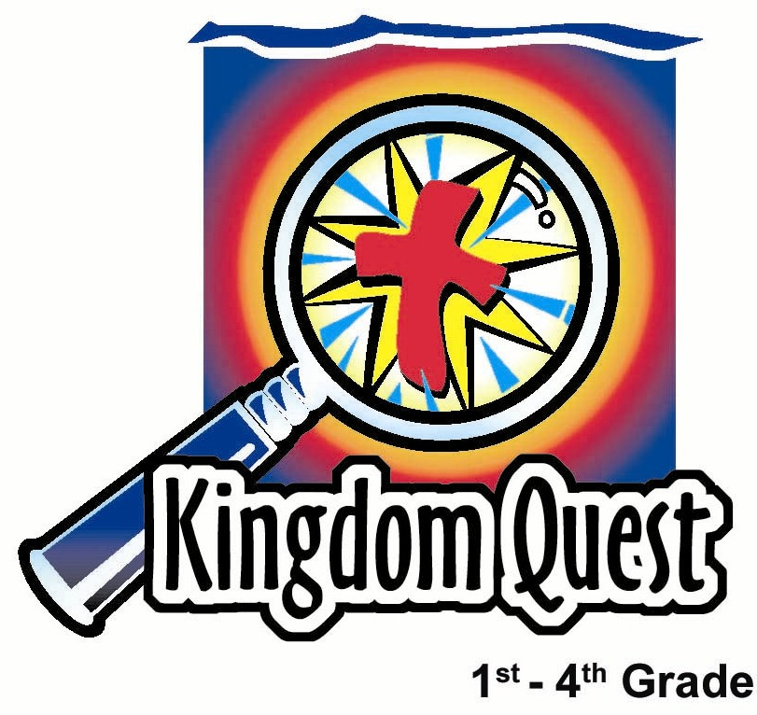
日期：________________
系列： 耶稣是王（十二月——三月）
一年班，课堂三十四

上帝宣布王已到了

学习重点：*在受洗时，上帝告诉我们：“我是你们的上帝，你们是我所爱的孩子。”
＊在整个课程中重复这句子。

圣经故事：马太福音 3
主要经文：马太福音 3:17：“又有声音从天上来，说：“这是我的爱子，我所喜悦的。””（新译本）

我们会帮助孩子理解：
- 上帝在旧约里所立约的信息主要说道：“我是你们的上帝，你们是我的子民。”
- 在受洗时，上帝所说的信息也大同小异：“我是你们的上帝，你们是我的孩子。”受洗后，我们就是上帝家庭中的一份子。
- 耶稣是上帝的真儿子。当他受洗时，上帝说：“这是我的爱子，我所喜悦的。”

我们会帮助孩子感觉：
- 被授权因为上帝喜悦他们并称他们是自己的孩子。
- 受挑战因他们的事工现在真正开始了。上帝呼召他们受洗，以让他们成为他的儿子和女儿并和他同住。

我们会帮助孩子实行：
- 做一个纪念品，以提醒受洗的意义和上帝说的：“你是我所爱的孩子，我所喜悦的。”
- 接受那些还未受洗但却很渴慕受洗的人
课程指南

分站 | 页数 # | 活动心得 | 所需教材
小组  热身   | 3 – 4 | 孩子们会透过用薯纷、水、狭长纸或小纸张及一颗心来学习怎样把受洗和上帝连接起来及我们大家又是怎样的连接在一起。当我们成为上帝的孩子，我们就是上帝家庭的一份子，在基督里我们也成为主内的弟兄和姐妹。 | - 薯粉  - 水  - 碗  - 八到十条不同颜色狭长纸  - 湿手巾  - 用来铺在地上的塑料布  - 画上心形轮廓的透明塑料制品或包书纸
大组  活动   | 4  9  10 – 11  12 – 13  14 – 15 | 综览  传递应许的影响  布偶剧呈献：“豆豆领养洛奇”  访问施洗约翰  布偶剧呈献：“豆豆领养洛奇”结论 | - 粘有十字架的圣经  - 粘有十字架的足球  - 豆豆戴太阳眼镜及改装  - 洛奇（布偶狗）戴太阳眼镜及改装  - 打扮成施洗约翰的演员或是录像带，视觉圣经: 马太福音（3:1-17）(Visual International and Visual Entertainment, Inc., 1984)
小组  应用   | 5 – 7  8 | 折纸鸽子以帮助谈论有关洗礼的意义。纸鸽子用来提醒孩子们，在受洗时，上帝对耶稣和我们所说的话：*我是你们的上帝，你们是我所爱的孩子。  金句学习：“浆糊竞赛”  诗篇147:3所强调的是耶稣来这世界是为了修补我们破碎的世界。 | - 鸽子工作纸（请参阅第17页）  - 一些原子笔或铅笔  - 一些剪刀  - 两碗浆糊  - 预先写上圣经节的纸条  - 用来铺在地上的塑料布  - 两张A3尺寸的透明塑料制品或包书纸  - 湿手巾
小组热身: 15 分钟
目标: 对准正确的焦点! 建立关系及帮助新来的小朋友感觉到自然。进行一些学习预备活动以帮助你的小组对准课程的焦点。

所需教材：薯粉、水、碗、八到十条不同颜色狭长纸、湿手巾、用来铺在地上的塑料布、画上心形轮廓的透明塑料制品或包书纸

在耶稣受洗时上帝宣告：“这是我的爱子，我所喜悦的。”在我们的洗礼上，上帝说我们是他的孩子。因着耶稣，上帝对我们说：“这是我所爱的孩子；我喜悦他或她。”

这手工需要孩子们用少许的水和在薯粉里做成浆糊。每个孩子要把自己的名字写在一张狭长纸上，然后把纸沾上浆糊，再把它粘在大张的透明塑料制品上。在孩子们把纸条粘在透明塑料制品时，他们正把一颗在上课前已画在透明塑料制品的心形轮廓填满。

在做浆糊时，对他们说：
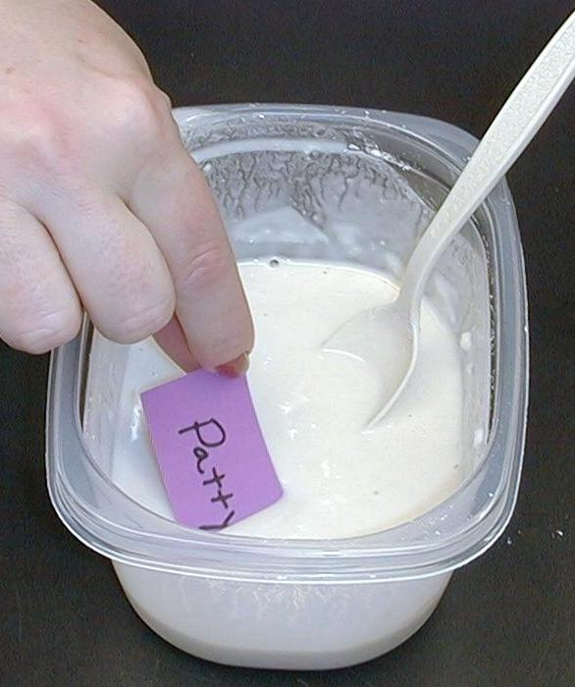
今天我们要来谈论洗礼。我们会用一些薯粉和水来告诉你，在我们受洗时上帝对我们说了什么。在受洗时，上帝拿水（拿起一杯水）和他大能大力的言语和在一起。（拿起装了薯粉的碗，然后把水和薯粉和在一起。）之后他涂在我们的身上。（用已写上你名字的纸条涂上浆糊。）透过这动作，上帝就和我们合一了。（把你的名字粘在心形上。）*在受洗时，上帝告诉我们：“我是你们的上帝，你们是我所爱的孩子。”

将纸条把给孩子们，叫他们把自己的名字写在纸条上。

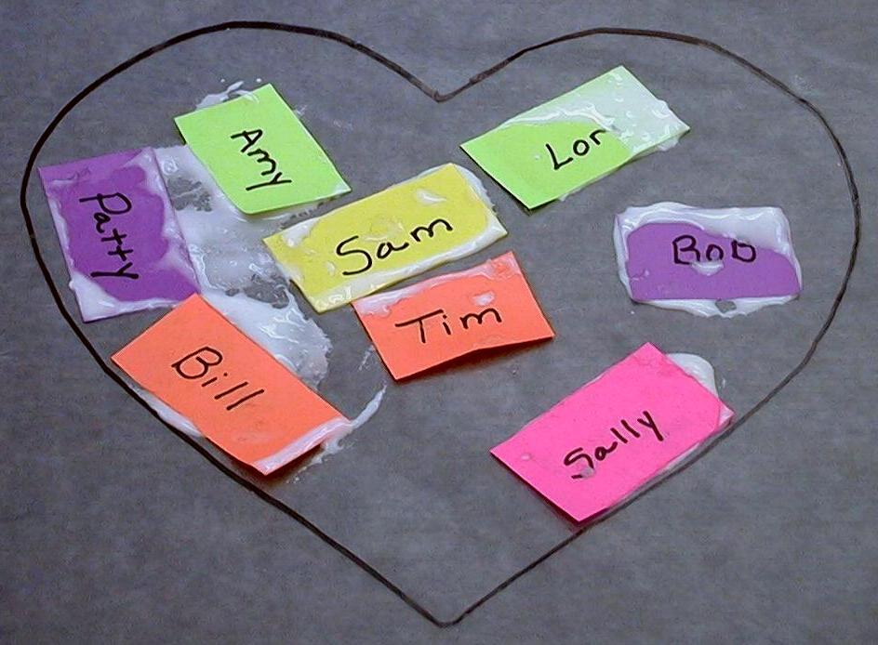
你的纸条会提醒你，你是上帝的孩子。现在，把你的纸条沾上浆糊并把它粘在透明塑料制品上以填满整个心。这样我们就把心做出来了。这心提醒我们上帝对我们的爱。

当我们正用我们的纸条来“连接”以做我们的心时，分享你是一个怎样独特的人。注意看看每个人的纸条都是不一样的。上帝要你知道他是用独特的方式创造你，所以你是独一无二的，并且称你是他的孩子。

就像我们的纸条互相连接形成这颗心，透过洗礼，我们与上帝连接，也与每个人连接。当我们成为他的孩子，我们就是上帝家的一份子。在基督里我们也成为主内的弟兄和姐妹。

今天的学习重点*在受洗时，上帝告诉我们：“我是你们的上帝，你们是我所爱的孩子。”

大组活动：20 – 30 分钟
目标：帮助孩童遵守圣经的教导。用创意的方式呈献圣经的事迹。帮助孩童学习诠释所要传达的信息。

所需教材：粘有十字架的圣经、粘有十字架的足球、豆豆戴太阳眼镜及改装、洛奇（布偶狗）戴太阳眼镜及改装、打扮成施洗约翰的演员或是录像带，视觉圣经: 马太福音 (3:1-17) (Visual International and Visual Entertainment, Inc., 1984)

综览

传递应许的影响：老师使用那传递应许的足球让学生们看到上帝是如何透过受洗将应许传递。

布偶剧呈献：“豆豆领养洛奇”
就像豆豆需要领养证书来证明洛奇是他的狗，受洗可以证明我们是上帝的孩子。

访问施洗约翰：在马太福音3这圣经故事里，约翰向约旦人民传道；述说悔改和受洗。当约翰为耶稣洗礼时，上帝让全世界的人都知道耶稣是他的真儿子。

布偶剧呈献：“豆豆领养洛奇”结论

小组应用: 20-25 分钟
目标: 帮助孩子们找出圣经事迹在他们的生命中意义. 使用不同问题激发讨论但是不须被限制。让圣灵引导你。加入你的信仰经历中的个人例子。在你身上基督如何的运行将留给孩子们的生命不能磨灭的印象。

使用你的圣经! 孩子们需要学习如何寻找经文章节以及能够及时跟上正被读出来的经文。在课堂结束之前和他们有一段有素质的祷告时间。

所需教材：鸽子工作纸（请参阅第17页）、一些原子笔或铅笔、一些剪刀

在温习今天的圣经故事时，让孩子们把圣经翻到马太福音3。

评论问题：发生了什么事？
施洗约翰所传讲的是什么信息？（马太福音3:2-3。悔改和预备主耶稣的道路。）

谁来到施洗约翰那里，听他讲道，之后他们做了什么？（马太福音3:5-6。耶路撒冷、犹太全地和约旦河一带的人都出来到他那里去。承认自己的罪，在约旦河里受了他的洗。）

耶稣也来到约翰那里要受他的洗。但是，约翰知道耶稣没有罪。约翰对于要为耶稣洗礼有怎样的感觉？（马太福音3:14。他觉得自己不配。）

为何耶稣说他一定要受洗？（马太福音3:15。要履行全部的义。做一切上帝叫他做的事为着要给我们竖立一个榜样。）

当耶稣一受洗，发生了什么奇妙的事？（马太福音3:16-17。天开了，有上帝的灵好像鸽子降下来，有上帝的声音说：“这是我的爱子，我所喜悦的。）

解说问题：这是什么意思？
为何上帝喜悦他的儿子？（他爱耶稣并且告诉全世界这是他的真儿子。他喜悦耶稣因为耶稣遵从他。）

应用问题：这对我来说有什么意义？
应用活动：
为了帮助我们谈论有关受洗对我们的意义，我们会折纸——就是折纸鸽。在鸽子最上面的部分是我们的主要经文：“我是你们的上帝，你们是我所爱的孩子。”帮助提醒我们在我们受洗时上帝对我们说的话。

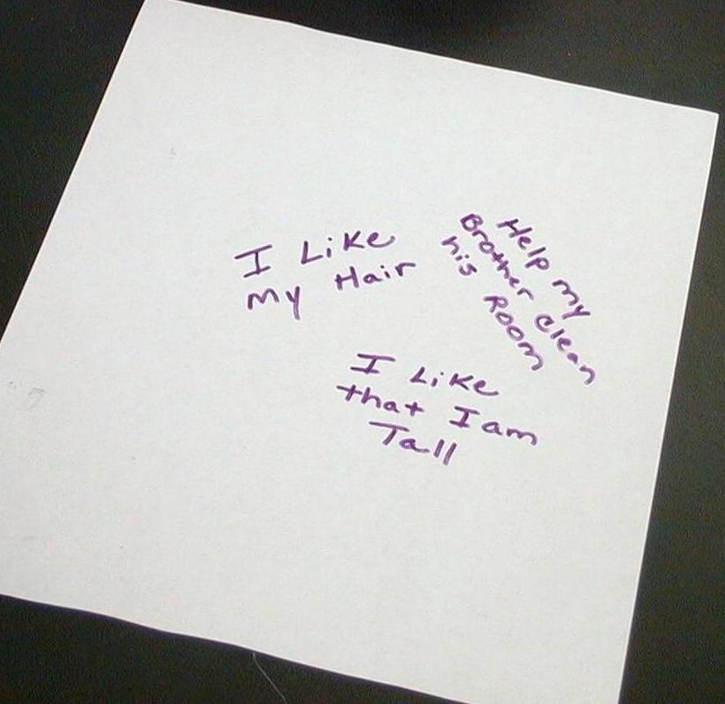
在纸的后面我们会写上一些有关自己的特别东西。写几样你喜欢自己，上帝在造你时所给你的东西。你可以写自己的样子或是你的性格。（在这里停一停，给孩子们一些时间写他们的东西，写好后，让孩子们大声的分享他们所写的东西。这会帮助他们感到自己是特别的。）

之后，写一些东西你认为可以让其他人看到你是上帝特别的孩子。这些东西可以是你要在这星期做一些事情让其他人感到上帝的爱。（先给孩子们一段时间分享一些独特的例子，之后给他们一小段的时间把他们的点子写下来。）

当他们在纸的背后写完后，他们可以沿着纸下方的粗线把多余的纸剪掉。剪好后，孩子们就可以准备开始折他们的纸鸽子了。
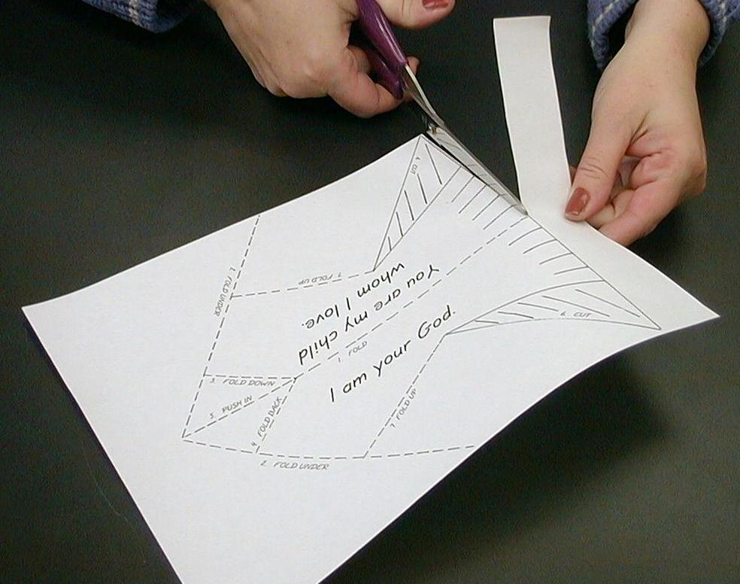

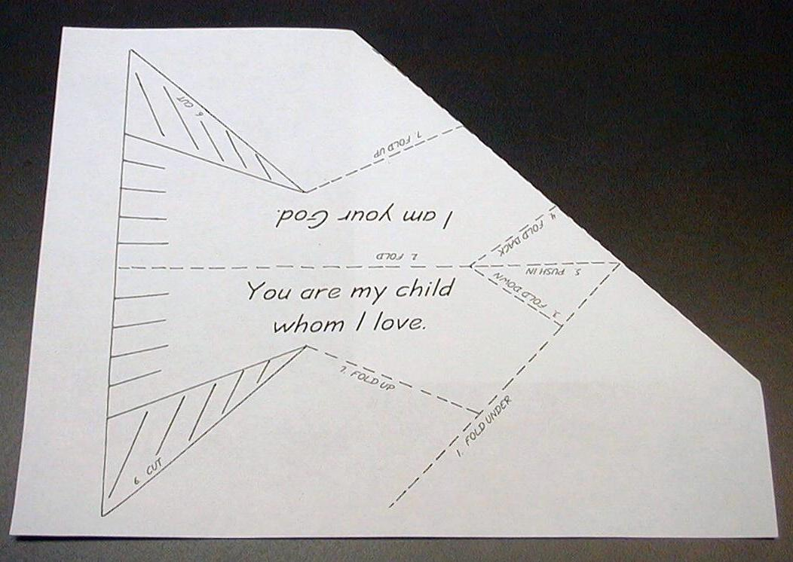
- 把两边的翼（线条1）往下折做成一个点。
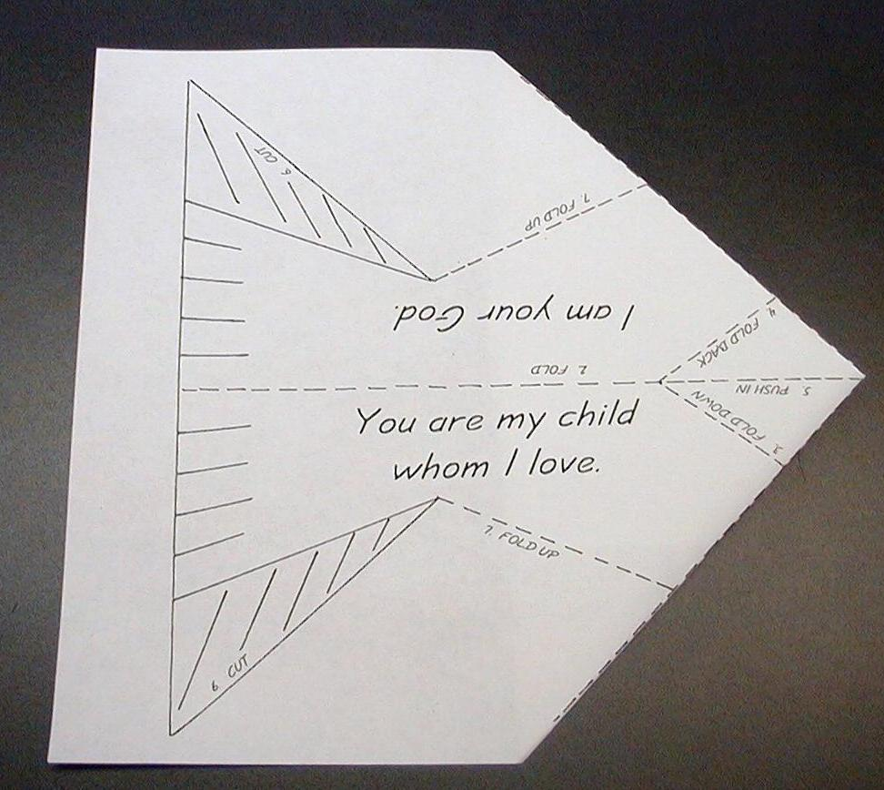

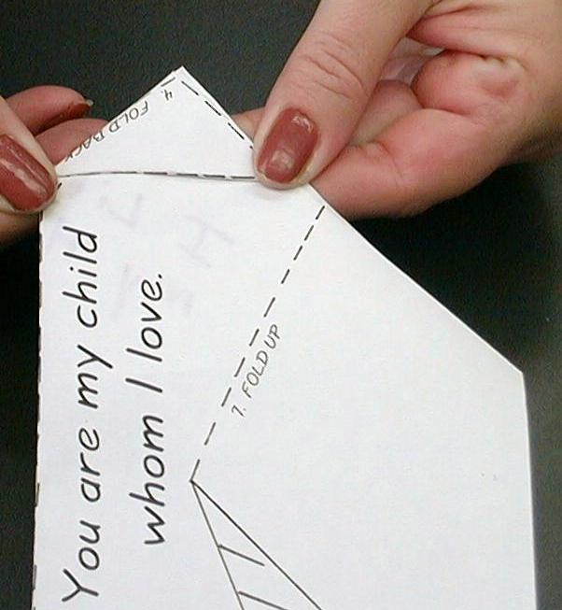
- 跟着线条2把纸折半。
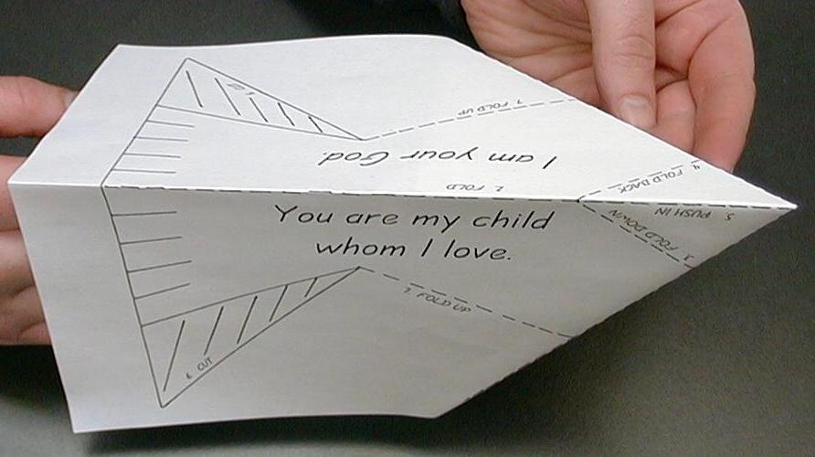

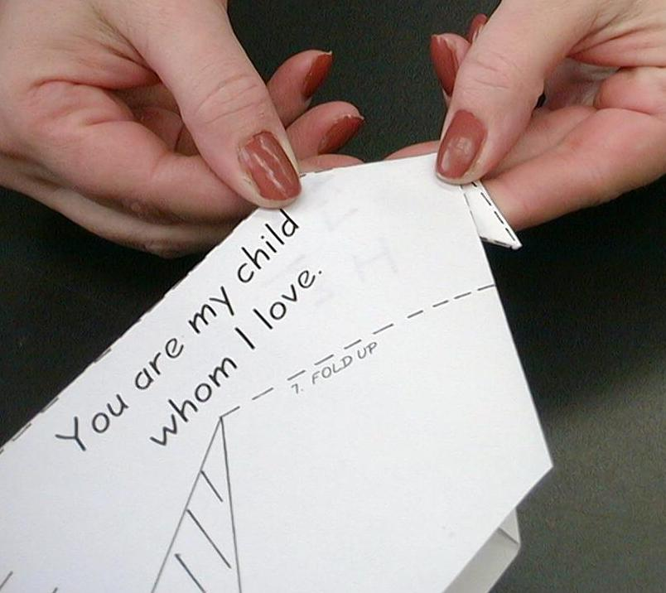
- 沿着线条3往下折使其形成折痕。

- 沿着线条4往后折使其形成折痕。

- 沿着线条5往里推使其形成鸟喙。
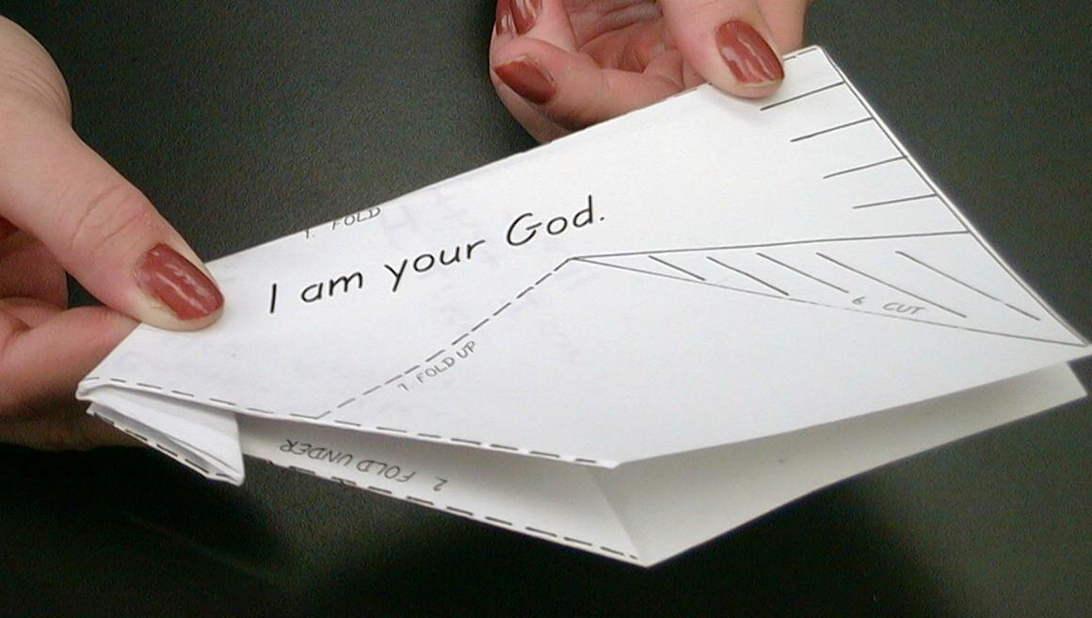
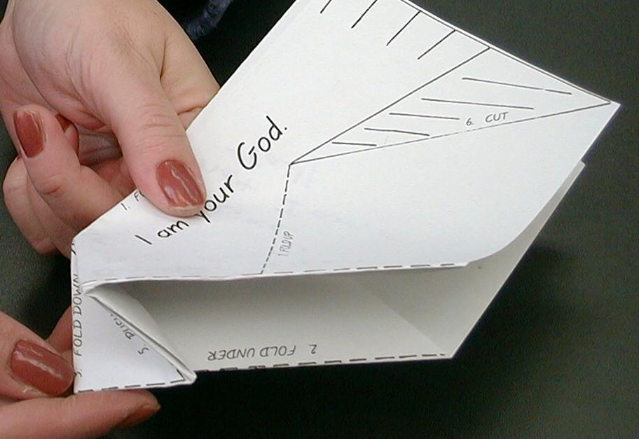

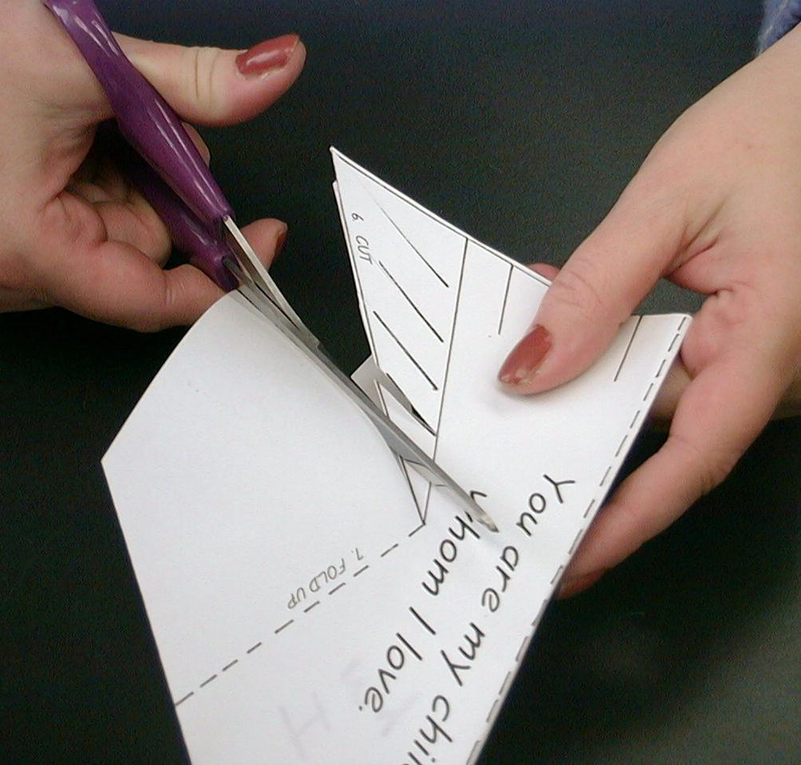
- 沿着线条6剪下使其形成尾巴。把短的粗线剪掉使其形成羽毛。
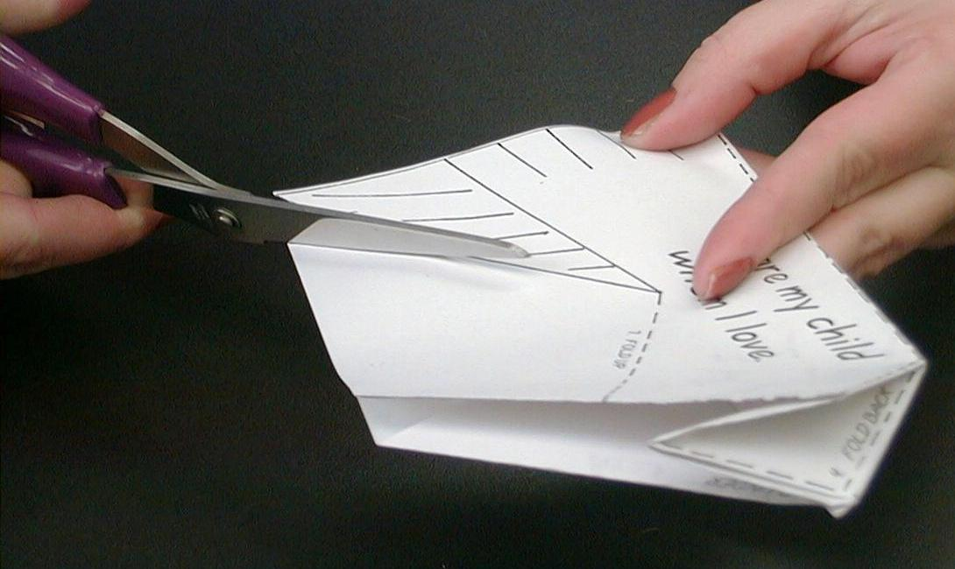

- 把两边的翼往上折（线条7）使其形成鸽子的翅膀。
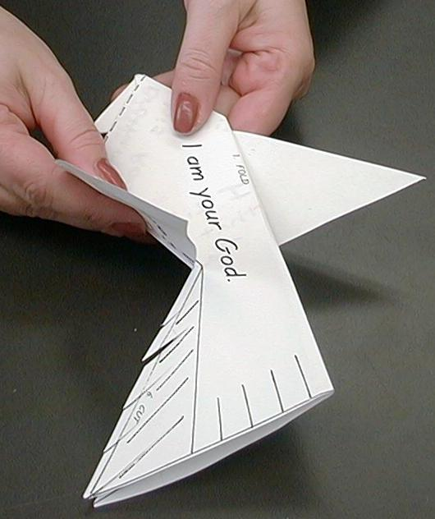

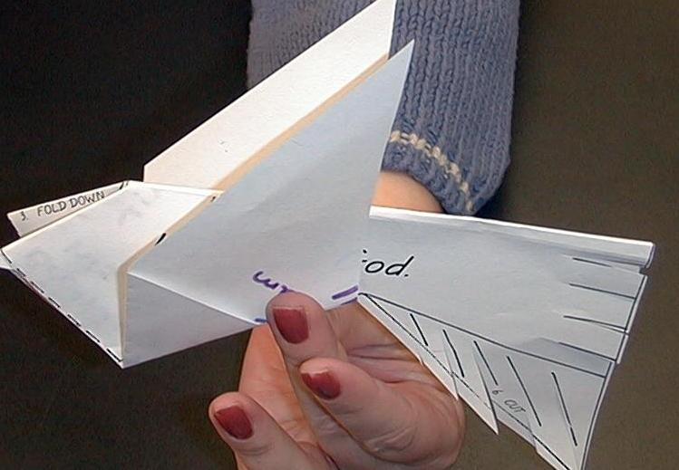

看看鸽子，记住上帝对耶稣说的话及在你洗礼时所说的话。让我们一起念。*我是你的上帝，你是我所爱的孩子。
金句学习：5分钟
目的：帮助孩子背诵及熟悉经文。使用有创意的方法帮助孩子享受在小组中的金句学习。

所需教材：两碗浆糊、预先写上圣经节的纸条、用来铺在地上的塑料布、两张A3尺寸的透明塑料制品或包书纸、湿手巾

金句：诗篇 147:3：“他医好伤心的人，裹好他们的伤处。”

金句学习：“浆糊竞赛”
把塑料布铺在地上做为游戏地方。在其中的一端给每队粘一张透明塑料制品。在中间，给每队一碗浆糊和一些狭长纸条。把孩子们分两队，把以下的指示告诉他们：
- 每队需要完成金句。
- 哪一队先完成就是胜利者。
- 每个人轮流跑到中间捡起金句中的其中一个字。
- 在纸条后边沾一点浆糊。
- 跑到透明塑料制品前把纸条粘在透明塑料制品上。
- 跑回去碰下一个人。

祷告时间：
问每个孩子是否已接受耶稣为他的救主。问他们是否已全部受洗了。个别去服事有需要的孩子们。你或许需要带领渴望接受耶稣为他救主的孩子做决志祷告。类似的祷告要有以下的基本条件：
- 向上帝祷告；
- 为着我有的罪悔改；
- 感谢上帝差派耶稣来为我的罪担当刑罚被钉十字架 ；和
- 接受耶稣为我的救主并且邀请他来掌管我的一生。

闭上你的眼睛。我要你想象上帝就在你的身旁并且对你说：“（孩子的名字），我是你的上帝，你是我所爱的孩子。你想要感激我什么或祈求我什么？”

和每个孩子重复以上的字句。如果有孩子是信徒却还没受洗，把他的名字交给你的牧师。

传递应许的影响

大组的主持人会用一本贴有十字架的圣经复习旧约里上帝所给的应许：“我是你的上帝，你是我的子民。”

老师： 在旧约的时代，上帝常常对他的子民说：“我是你的上帝，你是我的子民。”今天，我们会听到他说类似这样的话，但却不是在旧的立约，而是在新的立约。上帝用新的方式说出来。

（拿起贴有十字架的足球。）这是一个纪念品，提醒那应许已传递给在旧约的人们。上帝说他会差派一个救主来。他已差派了——他差派耶稣。在受水的洗礼时，那信息传给了我们。就是原谅及在他里面有新生命的应许。我们要如何得到他呢？凭信心。

还记得之前课堂所说上帝把耶稣差派来的应许传递给他的子民吗？上帝也把耶稣差派来的应许传递给我们。在受水的洗礼时，上帝说：“我是你的上帝，你是我的孩子。”透过耶稣带给我们的饶恕我们可以成为上帝的孩子。受水的洗礼就像是把这粒足球传给你。只要相信，你就可以捉住这应许。只要凭信心。

（把足球抛给一个孩子。）当你捉住时，你要说：“我相信你所说的！透过相信耶稣为我做的一切，我是你的孩子。”（之后，拿回足球，再抛向另一个孩子。）

“豆豆领养洛奇”
布偶剧呈献

在这一集会介绍一个新的角色——就是洛奇。洛奇是一只狗，它不会对观众们说话却会在豆豆耳边低语。扮演洛奇角色的人一定要很警惕，要以非言语的表达方式来打断角色，并要给不少的非言语的表达方式来回应。

豆豆： （戴着太阳眼镜走进来，小心谨慎的观察四周。）嗨，老师。嗯。。。呃。。。你有没有看到捕狗员？

老师： 没有，我没看到。孩子们，你们有没有在外边看到任何的捕狗员？ 没有，豆豆，大家都没看到有捕狗员。你为何戴着太阳眼镜？你又改装吗？

豆豆： 应该是吧。（往下看）洛奇，上来吧。风平浪静。

（洛奇进来，它的装扮和豆豆一样。）

老师： 哦，这位是谁呢？是位密探吗？

豆豆： 这是我的狗——洛奇。对吗，洛奇？

（洛奇摇头“不对”，并在豆豆的耳边低语。）

老师： 它说些什么？

豆豆： 它说它不是我的狗。相反的，我是它的孩子。

老师： 喔？到底谁属于谁？它是你的狗还是你是它的孩子？

（洛奇低声对豆豆说话。）

豆豆： （对着洛奇）我不是你的孩子。你是我的狗。如果我们不小心，你甚至不能成为我的狗，除非我们领养你。

老师： 豆豆，怎么了？为何要改装？

豆豆： 老师，我真的很想让洛奇做我的狗。我常想养一只狗，想有人可以和我说话甚至一起玩。洛奇很好。它是我的朋友尤其是当我一个人的时候。

老师： 那出了什么问题呢？

豆豆： 我刚发现洛奇的，我常常。。。

（洛奇轻推豆豆一下。）

豆豆： 洛奇，什么事？

（洛奇低语。）

豆豆： 噢，洛奇说不是我发现它，而是它发现了我。无论如何，我要一只狗。

老师： 但它不是属于其他人的吗？

豆豆： 我可不这么想。它说它之前是住在一见屋子里，但他们对他很糟糕，所以在很久以前它已跑出来了。它要另找一个新的小男生来领养，但一个小男生怎样能够领养一只狗？

（洛奇插嘴并低语。）

豆豆： 我是说一只狗怎能领养一个男生？

老师： 这令我想到我们今天在主日学所要谈论的话题。

豆豆： 怎么说？

老师： 你所需要的是一张领养狗的证书。就是可以正式的说：“我是豆豆，这是我的狗，我爱它！”

（洛奇愉快地摇着它的头。）

豆豆： 但你要怎样在主日学谈论这些呢？

老师： 我们要讲的是受洗，受洗就是上帝给我们的领养证书。不如你听听施洗约翰是怎样说的。他就是替耶稣洗礼的那位。或许他能告诉你更多有关这方面的事。

访问施洗约翰

这访问可以临时加插其它的问题，但却要围绕着以下的中心问题。短剧的开始是施洗约翰在后台大叫。主持人就邀请施洗约翰上台。

如果不做以下的访问，也可以给孩子们看录像带，视觉圣经:马太福音（3:1-17）。

约翰： （从后台大叫）悔改，悔改，因为天国近了！

老师： 约翰吗？是施洗约翰吗？请参与我们的讨论。
（约翰走进来。）

老师： 你的名字是施洗约翰。我可以叫你小约或是你喜欢我怎样称呼你？

约翰： 其实，我被称为施洗约翰。但我真的不介意人怎样叫我。我只关心我指的是谁。

老师： 请告诉我们有关的事情。你是指谁呢？

约翰： 我指的是弥赛亚，被恩膏的那位，万王之王，世界的救主——耶稣！我来是要帮助人们准备他的到来并告诉人们要悔改。悔改的意思是把我们的心转向上帝并相信上帝。

老师： 请告诉我们有关当天你为耶稣洗礼时所发生的事情。

约翰： 那天我正在约旦河边为人们洗礼。耶稣来到并对我说：“我要受你的洗。”他也说：“我这样做是要给人们一个完全的榜样。”当我为他洗礼时，猜猜发生了什么事？上帝说：“这是我的爱子，我所喜悦的。”一只鸽子，就是上帝的灵，盘旋在我们之上，天堂打开了。

老师： 你认为这些是代表着什么呢？

约翰： 上帝宣布耶稣是他的真儿子并且这也是他儿子事工的开始。这是耶稣给我们一个完全的榜样，而且为了我们的罪，他会牺牲自己的生命被钉十字架。

老师： 耶稣要我们受洗吗？

约翰： 当然！他叫我们出去并让所有的人受洗即使是孩子们，以便他们都可以成为他的使徒。当我们受洗时，上帝告诉我们：“我是你们的上帝，你们是我所爱的孩子。”之后，我们也像耶稣开始他的事工一样，开始我们的事工了。

老师： 那你打算去哪里？

约翰： 回到旷野。我会继续告诉人们要准备自己接待耶稣。

老师： 你要如何在那些粗俗的地方生存呢？

约翰： 放心，上帝会看顾我。我可以随时吃到蝗虫和蜜糖！我要走了。（走向后台并在后台大声呼喊）预备主的道。悔改！

“豆豆领养洛奇”
布偶剧呈献结论

老师： 豆豆，你有听到上帝在他儿子受洗时所说的话吗？

豆豆： 有！他说：“这是我的爱子，我所喜悦的。”

老师： 那你又知不知道那也是上帝对你说的呢？

豆豆： 对我说？但我只是豆豆啊！

老师： 不。对上帝来说你是他领养的儿子，而且他喜悦你。

豆豆： 领养？

老师： 是的。你相信耶稣是你的救主吗？

豆豆： 当然。

老师： 你受洗了吗？

豆豆： 当然。

老师： 在受洗时，上帝说：“我是你的上帝，你是我所爱的孩子。”

豆豆： 哇！实在是太棒了！

（洛奇在豆豆耳边低语。）

豆豆： 哦！那也是洛奇想听的。他想听我说：“你是我的狗，我很喜悦它。”

（洛奇再次在豆豆耳边低语。）

豆豆： （摇他的头）洛奇说：“我是你的狗，而豆豆你是我的孩子。”

老师： 嗯，怎样都没关系。现在最重要是替洛奇申请狗牌和执照，以便这领养成为合法化。

豆豆： 太好了！洛奇，走吧。

（洛奇在豆豆耳边低语。）

豆豆： 不会，我不会让你吃蝗虫和蜜糖的。那是给施洗约翰吃的。你应该吃狗食。

师： 好啦，豆豆。但我们应该先做一个结束的祷告。

豆豆： 对！

老师： 亲爱的上帝，感谢你拣选了我们成为你的孩子。就像你对耶稣说：“这是我的爱子，我所喜悦的”，同样的，你也对我们说：“我是你的上帝，你是我所爱的孩子。”感谢有洗礼，因为这很像是一纸领养证书。奉主耶稣的名祷告。阿们。

课堂34
小组热身：
- 薯粉
- 水
- 碗
- 八到十条不同颜色狭长纸
- 湿手巾
- 用来铺在地上的塑料布
- 画上心形轮廓的透明塑料制品或包书纸

大组：
- 粘有十字架的圣经
- 粘有十字架的足球
- 豆豆戴太阳眼镜及改装
- 洛奇（布偶狗）戴太阳眼镜及改装
- 打扮成施洗约翰的演员或是录像带，视觉圣经:马太福音 (Visual International and Visual Entertainment, Inc., 1984)，把影片调到马太福音3:1-17

小组应用：
- 鸽子工作纸（请参阅第17页）
- 一些原子笔或铅笔
- 一些剪刀

金句学习：
- 两碗浆糊
- 预备给每队已预先写上圣经节的纸条
- 用来铺在地上的塑料布
- 两张A3尺寸的透明塑料制品或包书纸
- 湿手巾

